Рождественский детский сад «Улыбка» отделение дошкольного образования МАОУ Маслянская СОШ
Районный конкурс «Ступени мастерства- 2019 год»

Проект «Золотая хохлома»

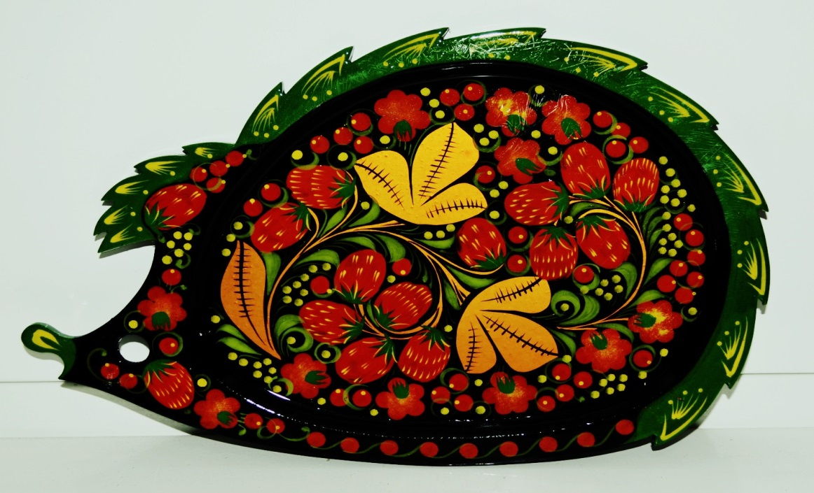

Старший воспитатель: Васильева Вера Анатольевна
2019 год
«Красотой Руси полна ЗОЛОТАЯ ХОХЛОМА!

Проект подготовили и реализовали :
старший воспитатель: Васильева Вера Анатольевна
воспитатель: Петелина Нелли Николаевна

2019 год
Ты строга, нетороплива, величава и игрива.
Ты любовью рождена, мастерством одарена.
Душу русскую неси из глубин святой РУСИ!»
Актуальность проекта:
В наше время мало внимания уделяется знакомству детей с различными видами декоративно – прикладного искусства и с народными традициями. Это и побудило провести целенаправленную работу по воспитанию детей на материале народного искусства, на основе чего и был создан данный проект. В нем рассматривается воспитательное значение народного искусства, на основе такого народного промысла, как хохлома.
Гипотеза: Что бы нам рассказала хохломская посуда, если бы умела говорить?
Цель проекта: развивать у детей познавательно - творческую деятельность, формировать интерес к народным промыслам России на примере хохломской росписи. Задачи проекта:
1.Познакомить детей с историей хохломской росписи.
2.Формировать умение детей рассматривать хохломскую посуду.
3.Развивать умение рисовать простейшие элементы хохломской росписи.
4.Формировать умения создавать узоры по собственному замыслу.
5.Воспитывать любовь к искусству народных мастеров. Участники проекта:
дети: 12 детей от 4-7 лет старший воспитатель: Васильева Вера Анатольевна
родители воспитанников – 6 человек
Продолжительность проекта: краткосрочный
Срок реализации: 1 месяц
Вид проекта – групповой, познавательно-творческий ;
Формы работы с дошкольниками:
1.Беседы о хохломской росписи, об особенностях узора, композиции, цветосочетании;
2.Рассматривание элементов росписи;
3.Рисование основных элементов хохломской росписи в порядке усложнения;
4.Занятия, открытые мероприятия;
5.Познавательные рассказы воспитателей;
6. Просмотр презентации;
7.Дидактические игры;
8.Чтение и заучивание стихотворений и загадок о хохломской росписи;
9.Роспись тарелочек, досточек, с использованием нетрадиционных техник рисования;
10.Роспись ложек (пластилинография); Взаимодействие с родителями:
1.Консультация для родителей «Искусство Золотой хохломы»;
2.Изготовление папки-передвижки «Золотая хохлома».
Деятельность педагогов:
1.Подбор литературы о народном промысле "Золотая хохлома"
2.Подбор иллюстраций изделий
3.Создание мини-музея «Золотая хохлома»
Продукты проектной деятельности:
1.Презентация «Золотая хохлома»;
2.Литературно-художественный материал: стихи о хохломе; исторические справки;
3.Мини-музей «Золотая хохлома»;
4.Фотоотчет проекта «Золотая хохлома».
5.Выставка детских работ «Наш вернисаж»»
Сроки и этапы реализации проекта:
Проект осуществляется в несколько этапов:
Организационно-подготовительный:
1.Обозначение проблемы и темы проекта, определение цели и основных задач;
2. Подбор художественной литературы, иллюстраций, наглядных пособий, музыкального сопровождения;
3. Оформление папки-передвижки «Золотая хохлома»;
4. Создание презентации «Золотая хохлома».
Основной:
1.Знакомство с историей промысла;
2.Знакомство с особенностями росписи;
3.Составление орнаментов;
4.Роспись тарелочек, досточек, с использованием нетрадиционных техник рисования;
5.Роспись ложек (пластилинография);
Итоговый:
1.Обобщение результатов работы;
2.Фотоотчет проекта «Золотая хохлома».
3.Оформление мини-музея «Золотая хохлома»;
Ожидаемые результаты:
от результатов проекта ожидаем, что дети:
1.Познакомятся с историей хохломской росписи.
2.Научатся рассматривать и узнавать хохломскую посуду.
3.Сформируется умение рисовать простейшие элементы хохломской росписи.
4. У детей будет совершенствоваться умение создавать узоры по собственному замыслу.
5. У детей привьется уважение и любовь к искусству народных мастеров.

Вывод по проекту.
В результате проведения комплексной работы по приобщению детей к декоративно-прикладному искусству у них появилось желание создать в группе мини-музей «Золотая хохлома». Дети совместно с родителями на протяжении реализации проекта пополняли мини-музей группы. Они охотно и с большим удовольствием приносили из дома, от знакомых родственников предметы хохломской росписи: деревянные ложки, расписные доски, вазы, подносы. Милена и Лера со своей мамой расписали чайную пару в стиле хохломской росписи и принесли в мини-музей. Создание мини-музея стало главным событием проекта.
Ресурсное обеспечение проекта:
1.Информационные ресурсы
2.Материально-технические ресурсы (мультимедийное оборудование, дидактические, развивающие пособия, игры, книги, фотографии);
3.Кадровое (педагоги ДОУ, родители).

